
รายงานการปฏิบัติราชการประจำเดือน มีนาคม 2567
ข้อมูล ณ วันที่ 1 เมษายน 2567

รายงานการปฏิบัติราชการประจำเดือนมีนาคม
ประจำปีงบประมาณ พ.ศ. 2567
สถานีตำรวจภูธรสามควายเผือก

งานจราจร

อำนวยความสะดวกการจราจรหน้าโรงเรียน

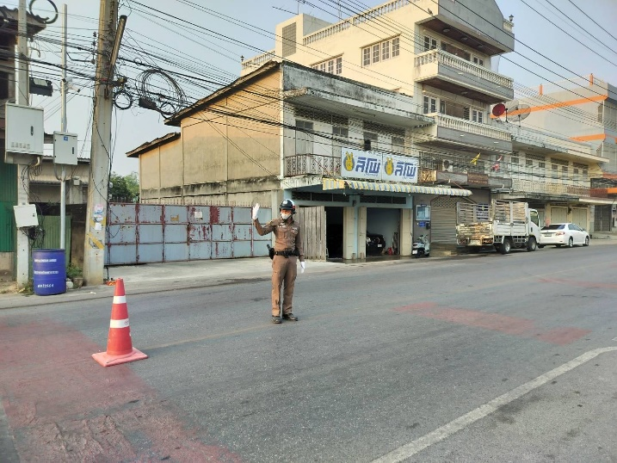
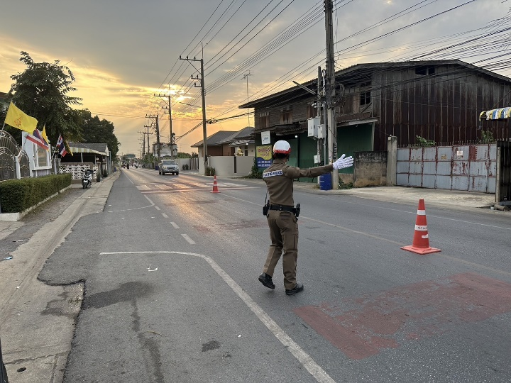

วันที่ 1-31 มี.ค.67 สายตรวจจราจรอำนวยความสะดวกการจราจรหน้าโรงเรียนต้นสำโรงทุกวัน
ยกเว้นวันหยุดราชการ ในเวลาราชการ จันทร์ – ศุกร์ ตั้งแต่เวลา 06.45-08.00 น.

อำนวยความสะดวกการจราจรหน้าตลาดนัดโดม
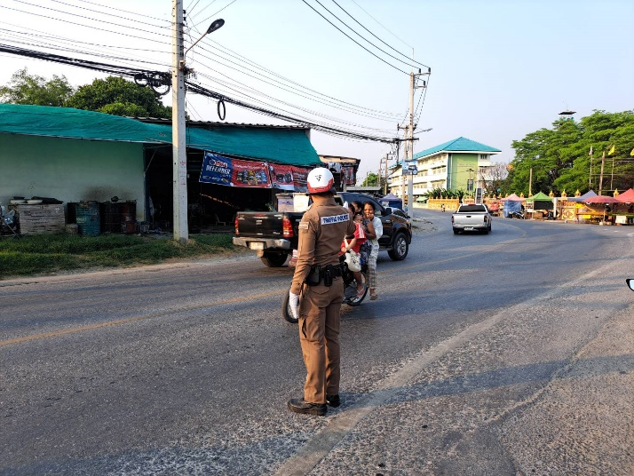
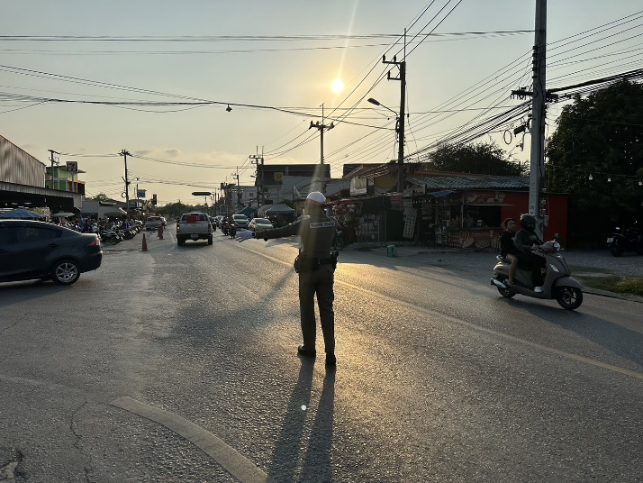

วันที่ 1-31 มี.ค.67 สายตรวจจราจรอำนวยความสะดวกการจราจรหน้าตลาดนัดโดมสามควายเผือก
ทุกวันตั้งแต่เวลา 17.00 - 18.00 น.

อำนวยความสะดวกการจราจรถนนเพชรเกษมในช่วงวันหยุดสุดสัปดาห์วันหรือหยุดนักขัตฤกษ์
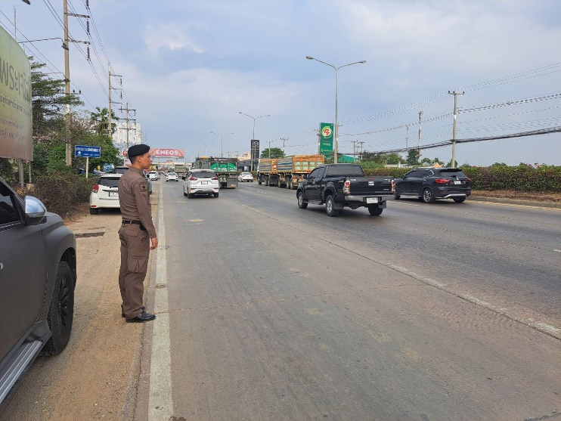
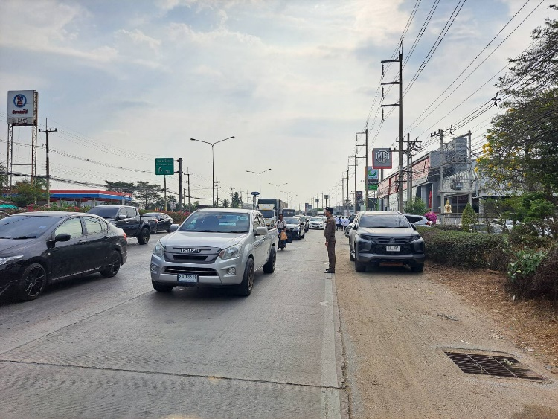

วันที่ 1-31 มี.ค.67 สายตรวจจราจรอำนวยความสะดวกการจราจรถนนเพชรเกษมในช่วงวันหยุดสุดสัปดาห์หรือวันหยุดนักขัตฤกษ์ตั้งแต่เวลา 15.00 - 18.00 น.

การตั้งจุดตรวจกวดขันวินัยจราจร

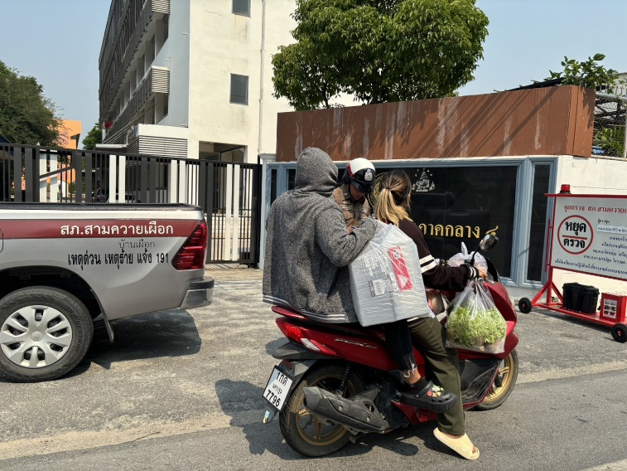
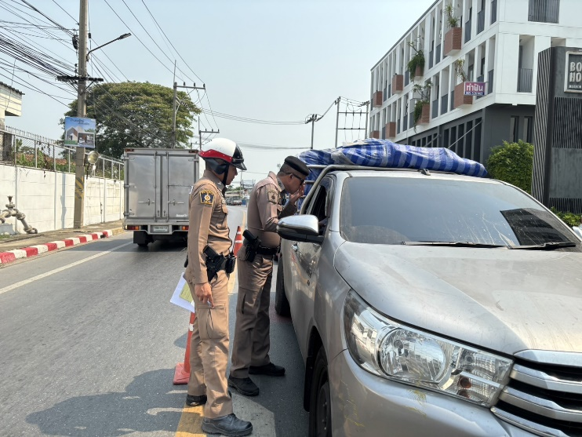

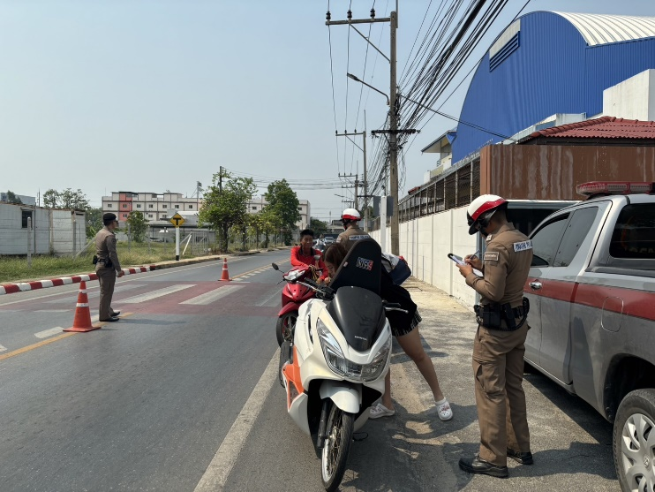
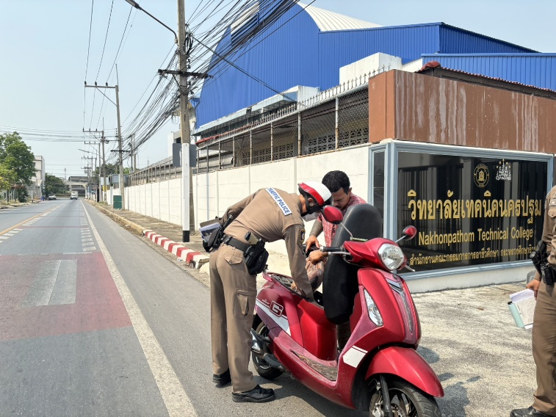

ตั้งแต่วันที่ 1-31 มี.ค.67 พ.ต.ท.สมพร ศักโกระ สวป.สภ.สามควายเผือก พร้อมสายตรวจจราจร ได้ทำการตั้งจุดตรวจกวดขันวินัยจราจร เพื่อให้ประชาชนที่สัญจรบังคับการใช้กฎหมาย ในท้องถนนให้ถูกต้อง

การตรวจจุดเสี่ยง

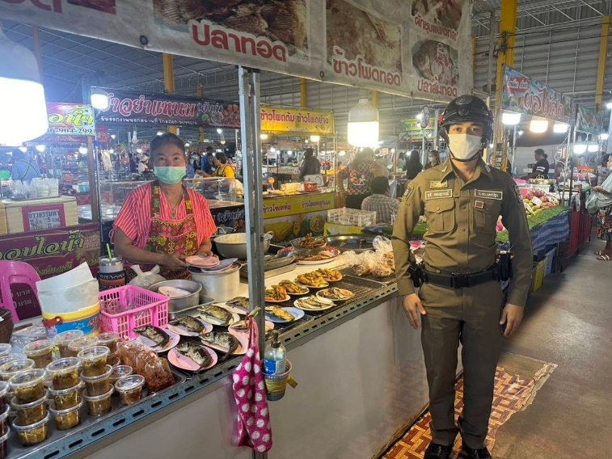
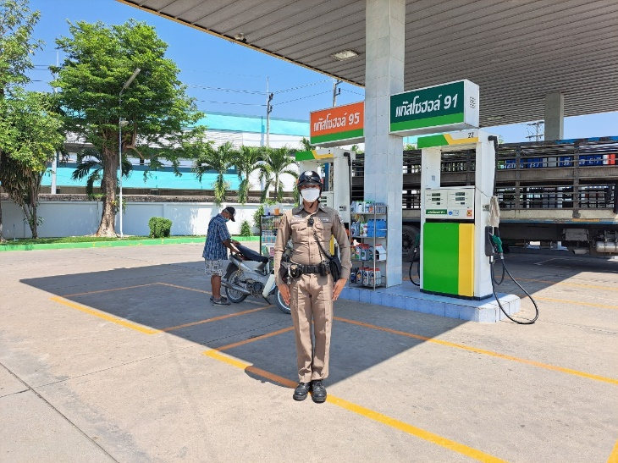

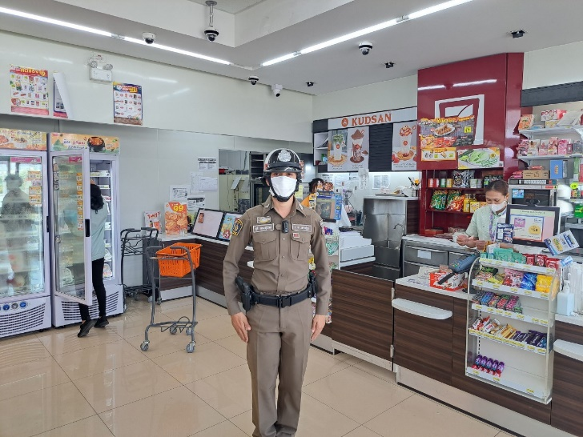
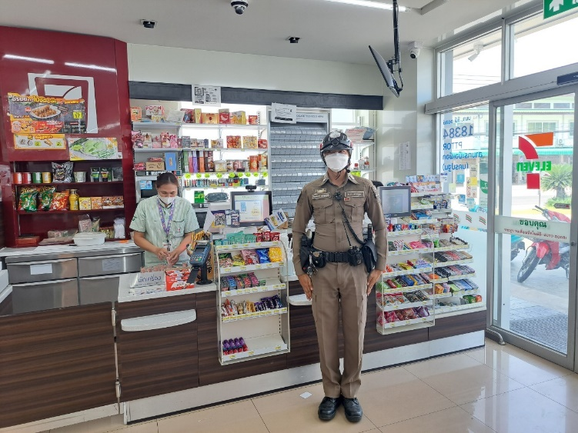

1-31 มี.ค.67 ในช่วงเวลากลางวัน สายตรวจจราจรได้ทำการตรวจจุดเสี่ยง จุดล่อแหลม ในเขตพื้นที่ สภ.สามควายเผือกเพื่อเป็นการป้องกันเหตุในพื้นที่

ดำเนินการตรวจสอบดินตกหล่น

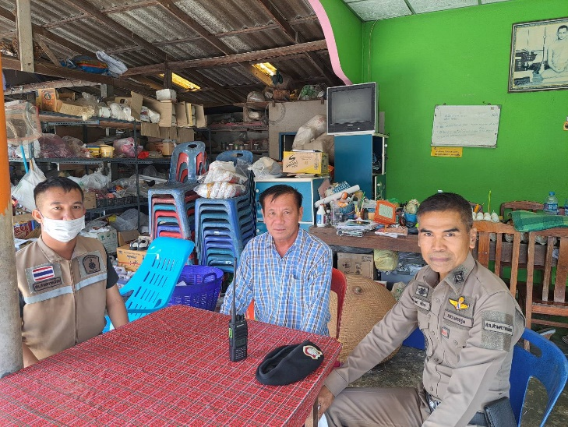
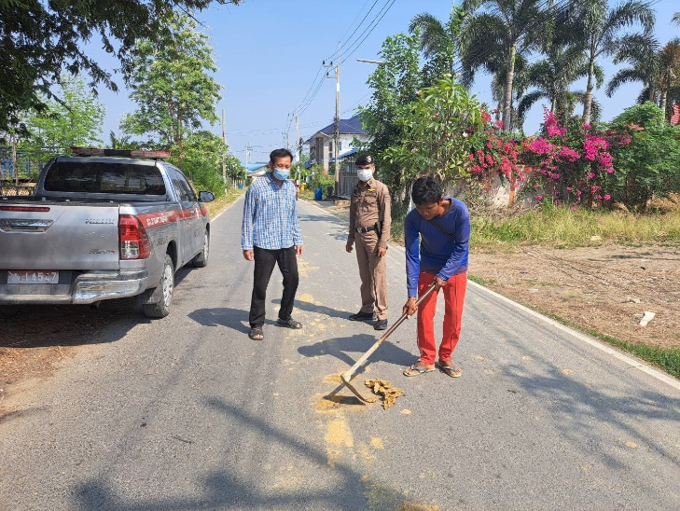

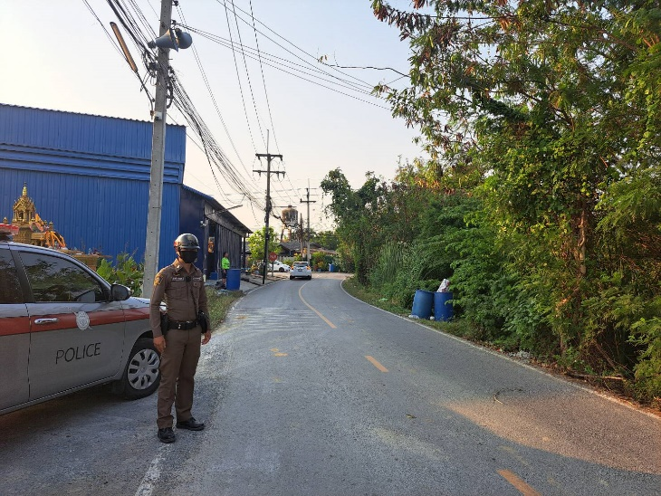
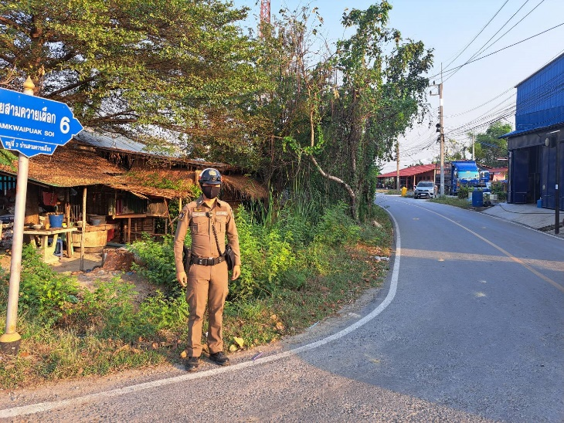

วันที่ 1 มี.ค.67 ตั้งแต่เวลา 15.00 – 17.30 น. พ.ต.ท.สมพร ศักโกระ สวป.สภ.สามควายเผือก พร้อมสายตรวจจราจร ตรวจสอบถนนเส้น สามควายเผือก ซ.6 จากการตรวจสอบพบดินตกหล่นจากรถบรรทุกเนื่องจากดินติดล้อ จึงดำเนินการแจ้งให้หัวหน้าคนงานก่อสร้างดำเนินการแก้ไขและทำความสะอาดดินตกหล่นบนถนน เวลานี้ได้ดำเนินการแก้ไขเรียบร้อยแล้ว

ช่วยเหลือประชาชน

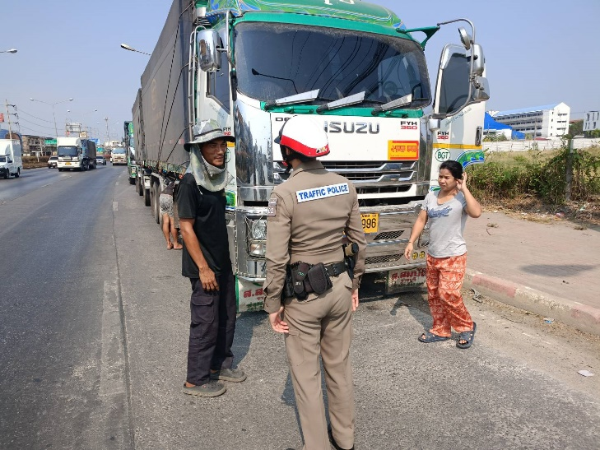

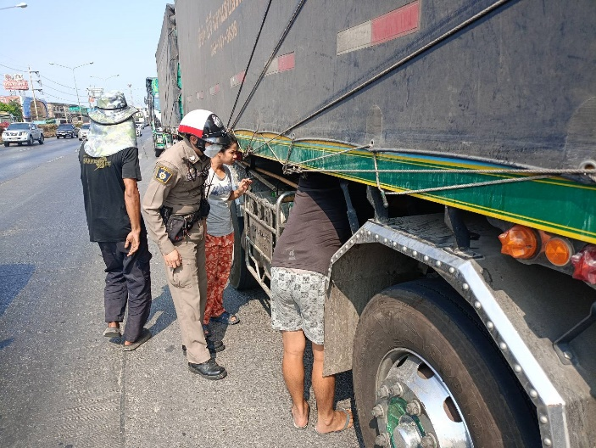

วันที่ 4 มี.ค. 67 เวลา 10.10 น.สายตรวจจราจร ช่วยเหลือประชาชน รถสิบล้อจอดเสีย ถนนเพชรเกษม ขาเข้า กทม. ประสานช่างดำเนินการซ่อมเรียบร้อย ประชาชนรู้สึกขอบคุณเจ้าหน้าที่ตำรวจเป็นอย่างมากที่เข้ามาทำการช่วยเหลือ

อบรมให้ความรู้แก่เด็กนักเรียน

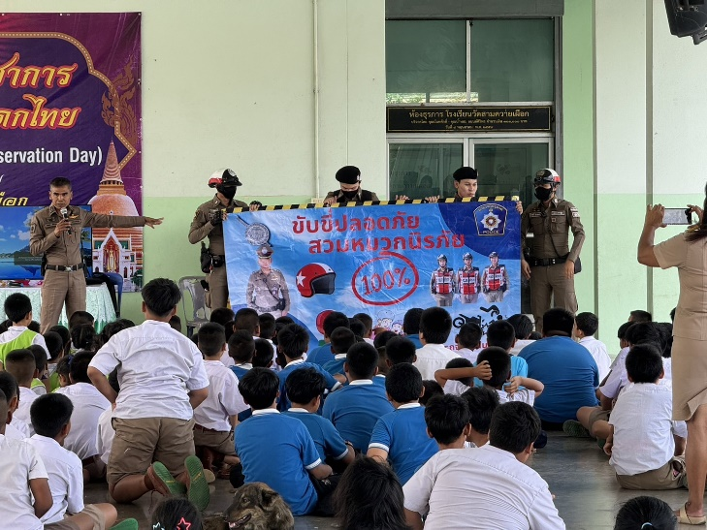
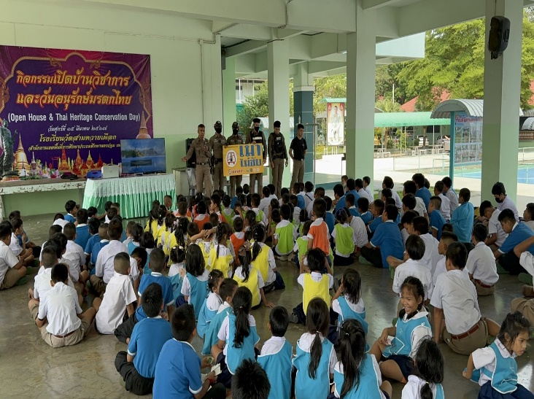


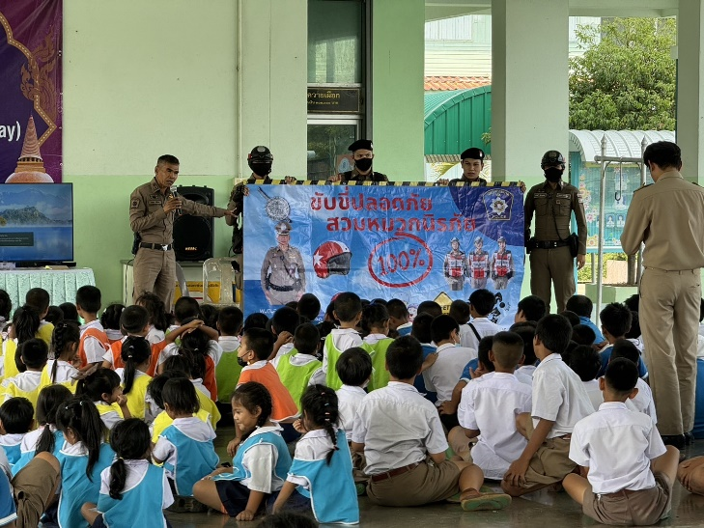

วันที่ 19 มี.ค.67 เวลา 13.30น. พ.ต.ท.สมพร ศักโกระ สวป.สภ.สามควายเผือก พร้อมสายตรวจจราจรบรรยายให้ความรู้เรื่องความปลอดภัย วินัยจราจร พฤติกรรมนักเรียน ให้กับ คุณครูและนักเรียน รร.วัดสามควายเผือก ต.สามควายเผือก อ.เมือง จ.นครปฐม ชั้นประถมศึกษา ประจำภาคเรียนที่ 2 ปีการศึกษา พ.ศ.2566 จำนวน 150 คน

